CONCEITOS GERAIS DE DOENÇA MECANISMOS GERAIS DE LESÃO
LESÕES REVERSIVEIS – Aula 02

Patologia ciência que estuda a causa de uma doença, os mecanismos de uma doença e alterações (morfológicas ou funcionais).
- Visão global da doença traçar estratégias terapêuticas.
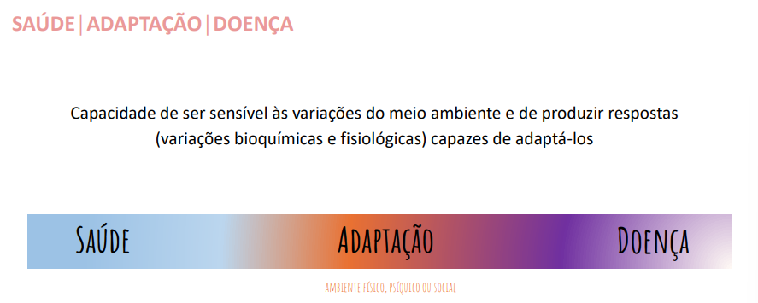
- Saúde: adaptado ao meio físico, psico e social. “Estado de se sentir bem”
  - Não apresenta alterações orgânicas.
- Doenças: falta de se sentir bem/adaptação
- Verificar o contexto geral que o indivíduo está inserido.
Conceito Gerias de Doença
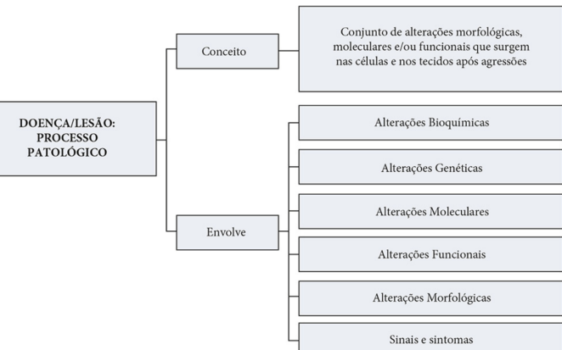
- O princípio de uma doença sempre começa a nível molecular.
- Molecular comprometo célula tecido (alteração funcional) órgão (alteração funcional)
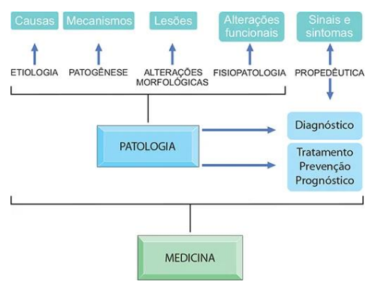
- Etiologia (o que e quem?
- Patologia (como?)
- Lesão (resultado – morfológico ou funcional) sintomas.
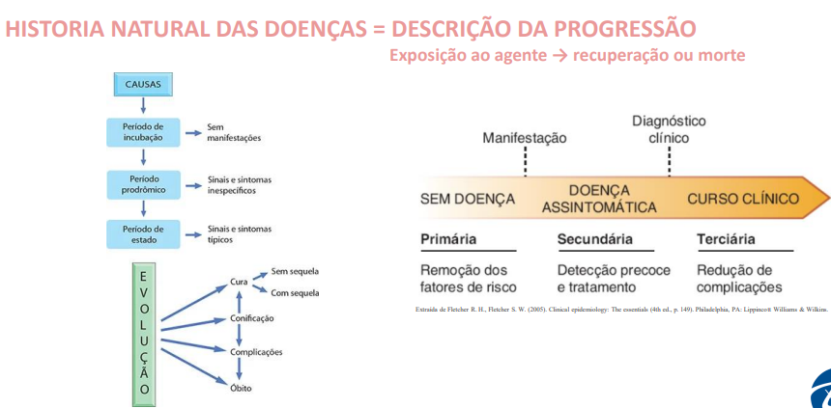
Terciaria: é quando o paciente já está com a doença, pode ser tratamento paliativos (melhorar a qualidade de vida do paciente – mas não tira doença), tratamento para tirar a doença.
Secundária: exame de próstata e Papanicolau para preveniralgo.
Primária: vacinas, remédios.
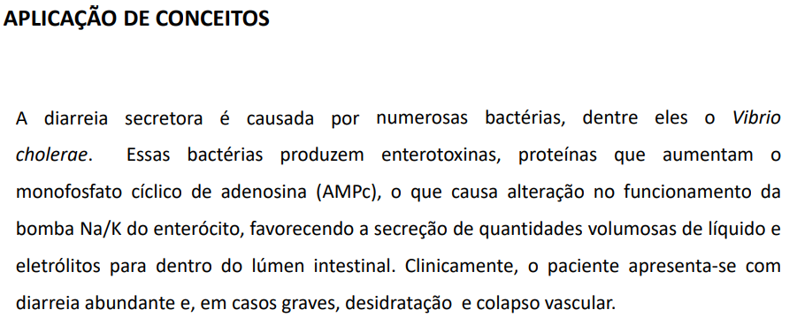
- Etiologia: Vibrio cholerae – infecção;
- Patogênese: enterotoxinas monofosfato cíclico de adenosina...
- Alterações morfológicas:
- Fisiopatologia: diarreia abundante
- Propedêutica: desidratação e colapso vascular
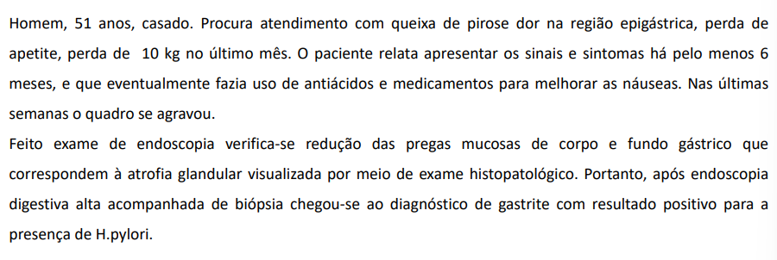
- Etiologia: gastrite (inflamação).
- Agente etiológico: H. pylori
- Patogênese: alteração vascular...
- Alterações morfológicas: redução das pregas mucosas de corpo e fundo gástrico (macroscópio) e atrofia glandular (microscópio)
- Fisiopatologia:
- Fatores de risco: medicamentos de antiácido e para melhorar as náuseas.
- Propedêutica: queixa de pirose dor na região epigástrica, perda de apetite.

Mecanismo de lesão Celular
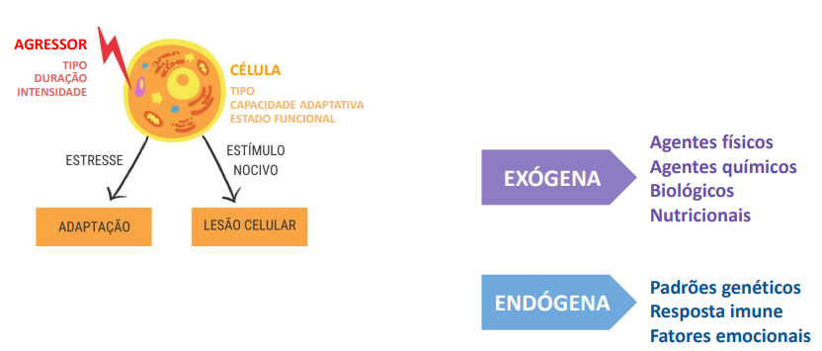
Agressão (pensar sempre em):
- Qual é o estímulo e sua intensidade/duração?
- Qual é o tipo celular, é label, estável, perene?
  - Label: capacidade de mitose (sempre clicando – hemácias)
  - Estável: capacidade mitótica, mas não cicla a todo tempo (repouso – só volta a ciclar a partir de estímulos – ex: hepatócitos e fibroblastos)
  - Perene/permanentes: capacidade mínima ou sem de ciclar (células do tecido nervoso, cardíacas)
Agente agressor/Estímulo: Isquemia de 40 min (s/ O2 e outros nutrientes)
- Respostas: diferentes, pois, levo em consideração qual é a célula agredida.
  - Cell. Cardíaca morre com isquemia de 40 min (Perene)
  - Cell. Muscular Esquelética consegue sobreviver, morre > 1:30h (Estável)
Agente agressor: isquemia.
- Cardiomiócito: 5 min de isquemia lesão reversível ou adaptação
- Cardiomiócito: 30 min de isquemia lesão irreversível
- Resposta: diferente lesão reversível, adaptação ou lesão irreversível (morte celular – apoptose ou necrose)
- Duração: é diferente e isso gera mais ou menos lesão, por isso precisa entender o tipo da célula, e a intensidade e duração da célula.
Nocivo adaptação lesão reversível lesão irreversível/morte
- Porém, dependendo do estímulo pula do nocivo morte celular.
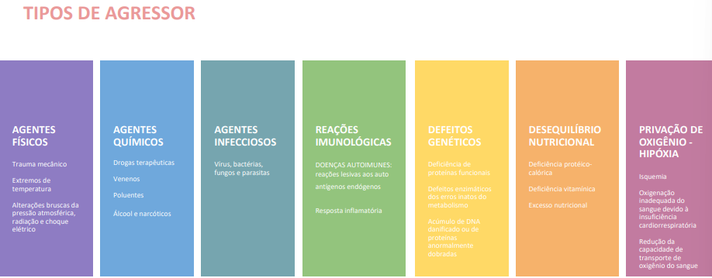
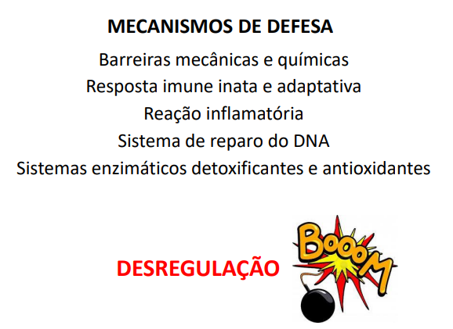
- Desregulação gera lesão.
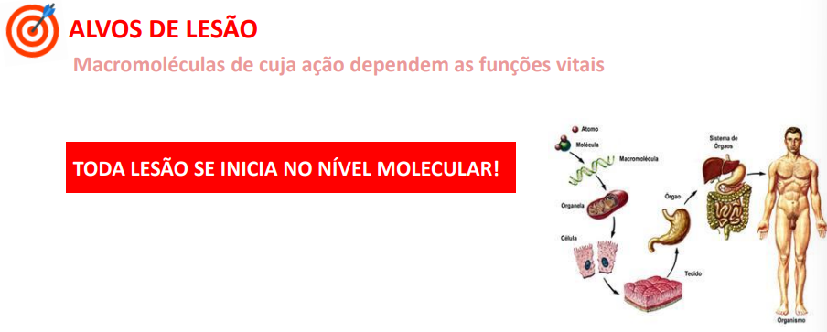
- Tudo começa a nível molecular.
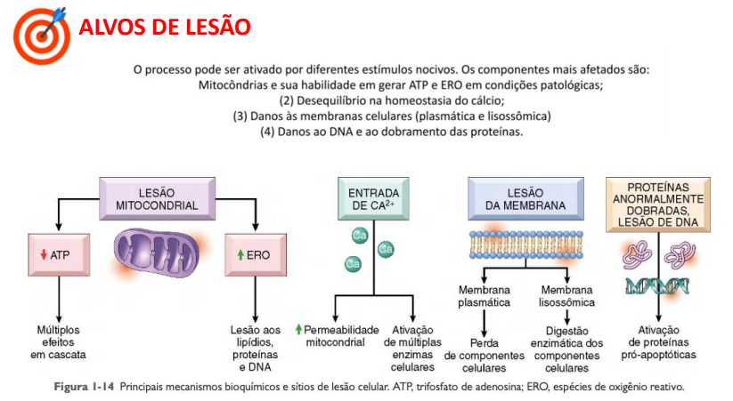
- Alvo: Mitocôndria não vai mais gerar ATP.

Radicais Livres:
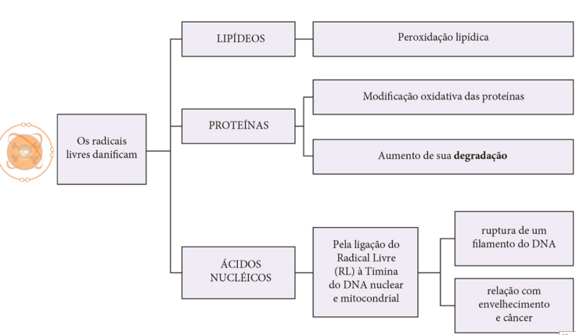
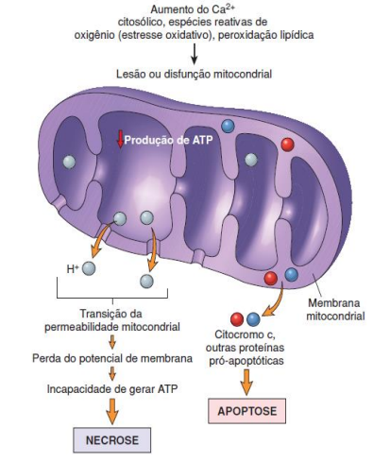
INFLUXO DE CÁLCIO – PERDA DA HOMEOSTASE DE CÁLCIO
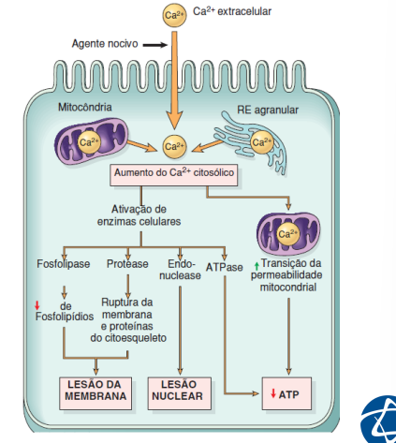
Resposta Celular a Agressão/estímulo
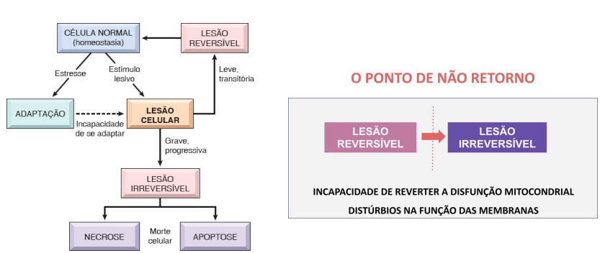
- Para ter capacidade de reversão precisa ter membranas integras, se romper membrana, desenrola a cascata de morte celular. O ponto de retorno: membranas com integridade (plasmática e mitocondrial), é importante por conta do citocromo C, se eu tenho dano de membrana da mitocôndria, não ativa as caspazes.
  - Os danos causam extravasamento, portanto, não conseguem voltar ao estado normal (irreversível)
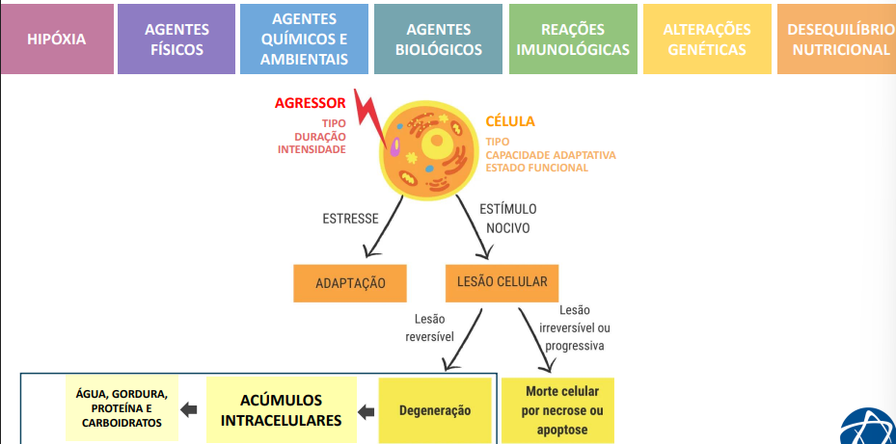
Degeneração: acumulo intracelular: carboidratos, lipídeos, hidrogênio, proteínas.
- Não é bom acumular substâncias, pois, precisa do equilíbrio celular.
- Caso acumule e continue acumulando, tem lesão irreversível.
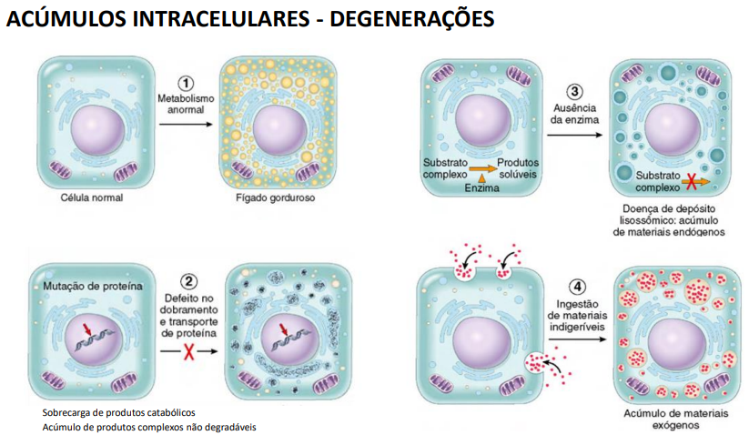
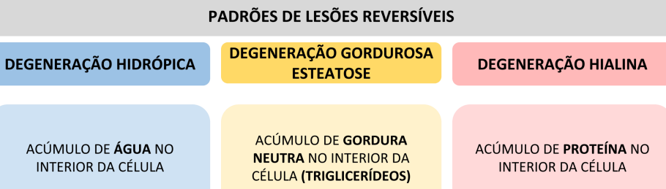
Acúmulo Intracelular – Degeneração Hidrópica
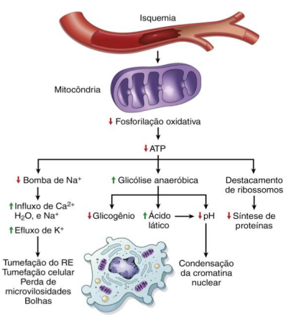
- Tumefação: tamanho da célula degeneração hidrópica lesão celular reversível, devido ao acumulo de água e eletrólitos no citoplasma e nas organelas celulares, por distúrbio hidroeletrolítico.
  - Alteração morfológica.

- Se a bomba de Cálcio falha (pela falta de ATP): cálcio no meio intracelular ativa enzimas algumas dessas enzimas podem degradar citoesqueleto, e podem formar filamentos proteicos (actina, microtúbulos) pode sofrer degradação pois é formado de proteína acúmulo de proteína no meio intracelular degeneração hialina
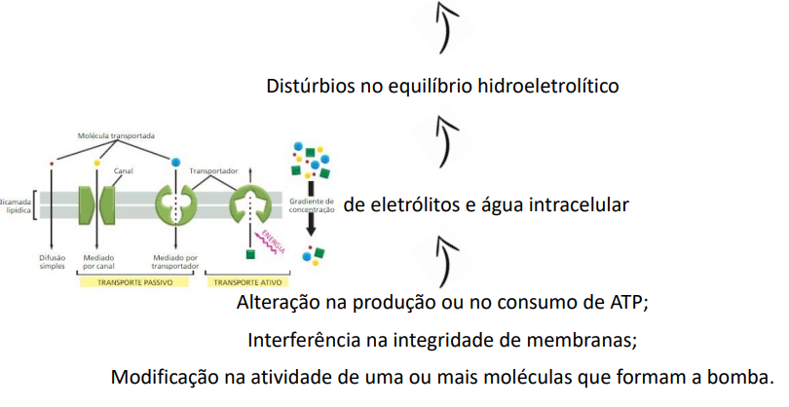
- Retenção de eletrólitos e água intracelular.
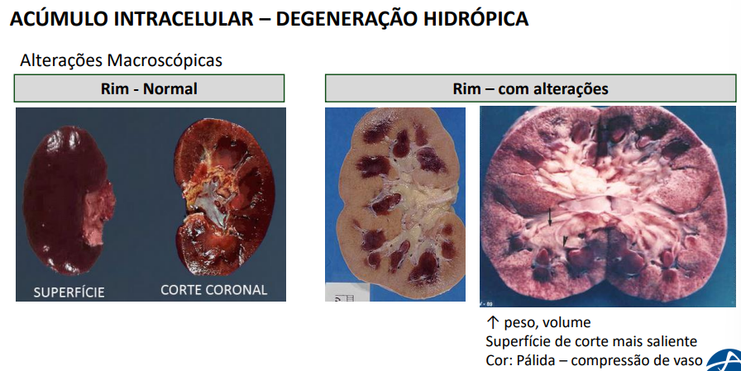
Acúmulo Intracelular – Degeneração Hidrópica
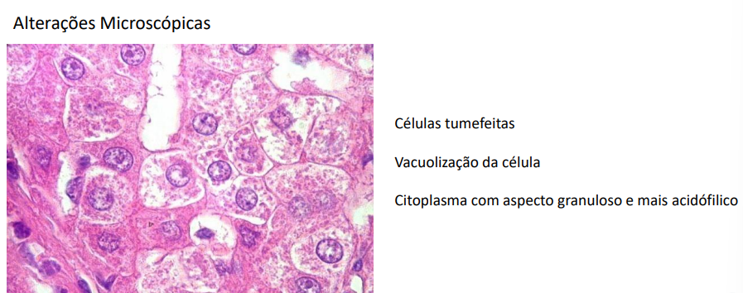
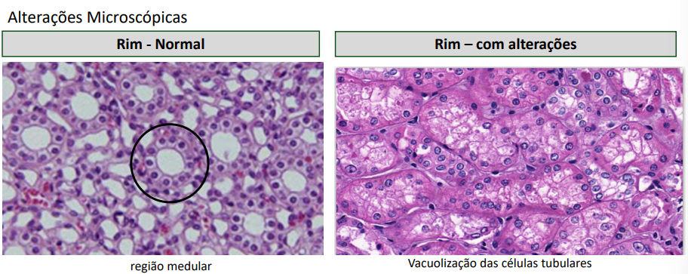
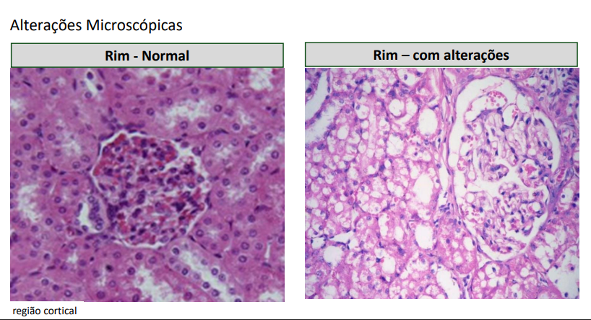
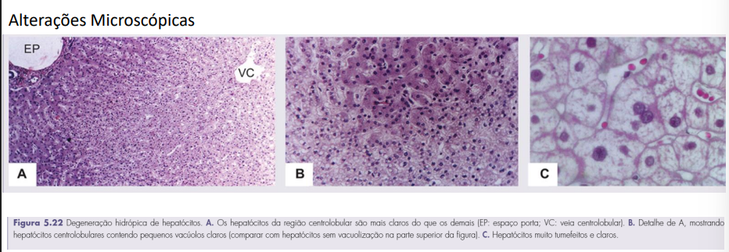
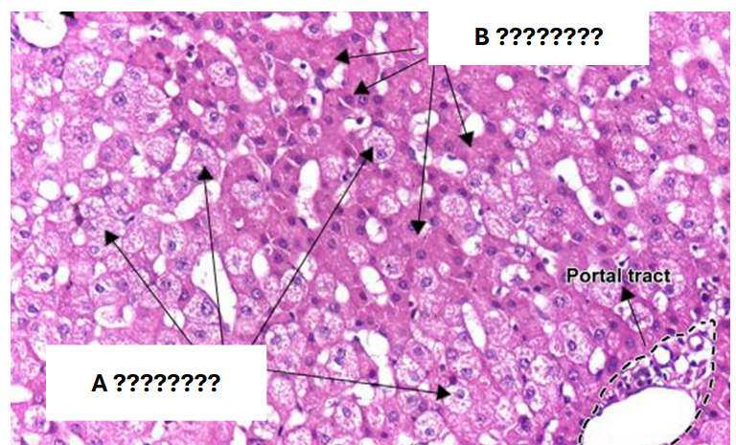
- Processo patológico em B: células normais
- Processo patológico em A: Degeneração hidrópica – tumefação.
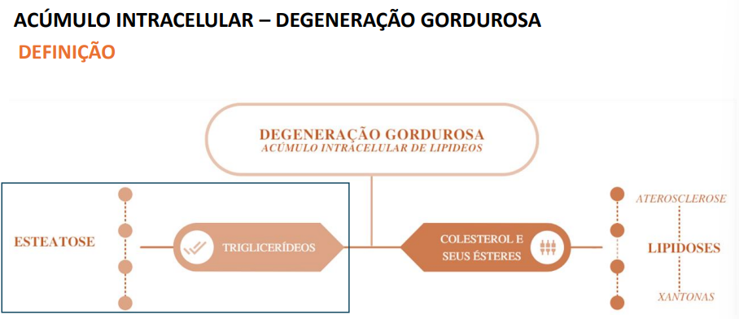
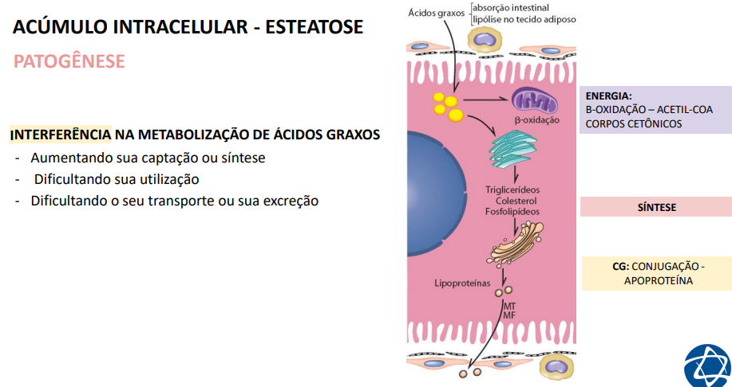
- Ácidos Graxos sintetizar uma parte energia, e a outra colesterol, fosfolipídeos, triglicerídeos vai p/ Complexo de Golgi conjugado à apoproteina vira lipoproteínas excretadas pelo hepatócito;
- Se tiver problema nesse processo acúmulo triglicerídeos
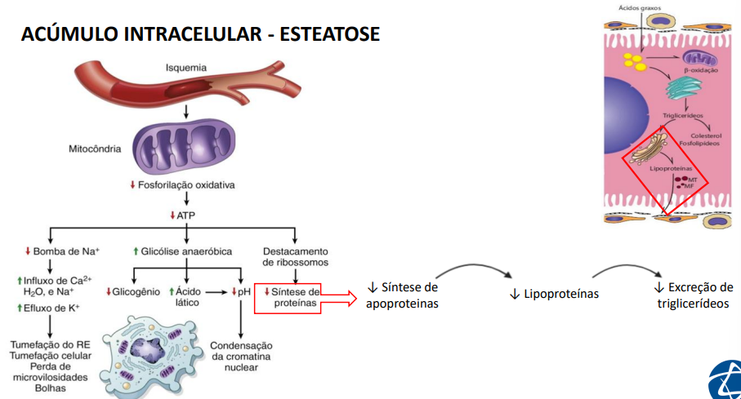
Isquemia O2/nutrientes fosforilação oxidativa atp bomba Na+/K+ Tumefação células como um todo Degeneração Hidrópica.
- Tumefação Organelas RER descolamento de Ribossomo Proteínas Apoproteinas acúmulo de triglicerídeo no meio intracelular Esteatose
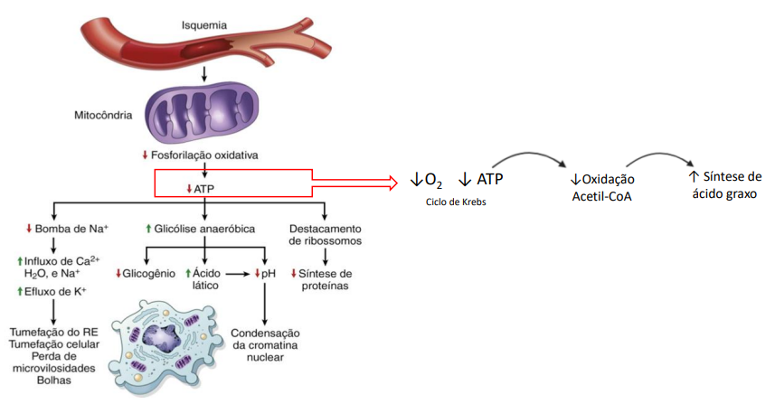
- ácido graxo do que o indivíduo consegue metabolizar.
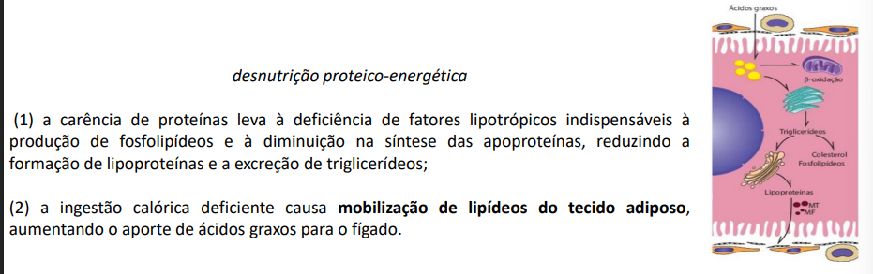
O que gera desnutrição proteico-energética:
- Não ter substrato de fatores lipotrópicos não forma apoproteina
- ácido graxo mobilização de lipídeos do tecido adiposo, porém o fígado não metaboliza os a.g na mesma proporção vira esteatose.
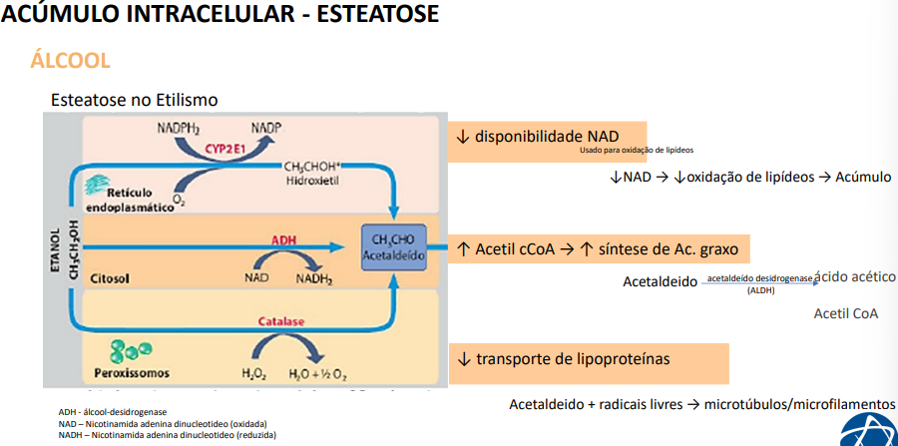
Independente da via de metabolização vai gera acetaldeído (ruim) vira acetil coa (substrato p/ a.g) se tem a.g sobrecarrega a metabolização do fígado acumulando gera radicais livres (degrada proteína) degrada citoesqueleto dificulta o transporte das vesículas com lipoproteínas.
Metabolização de álcool o álcool é metabolizado primeiro que os lipídeos acúmulo de lipídeos pois o NAD está ocupado metabolizando álcool, em vez de lipídeos
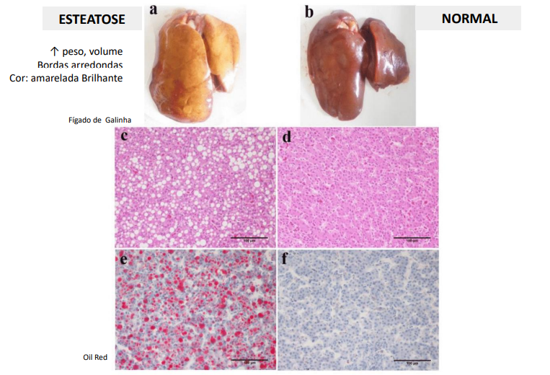
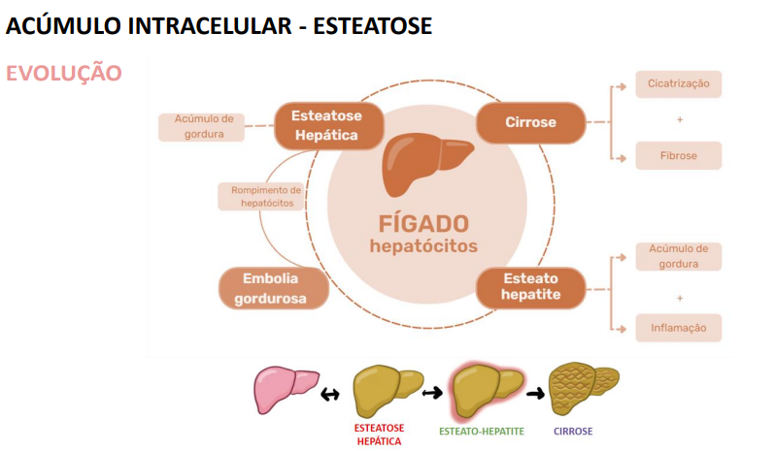
Consequências de Esteatose:
- Embolia gordurosa

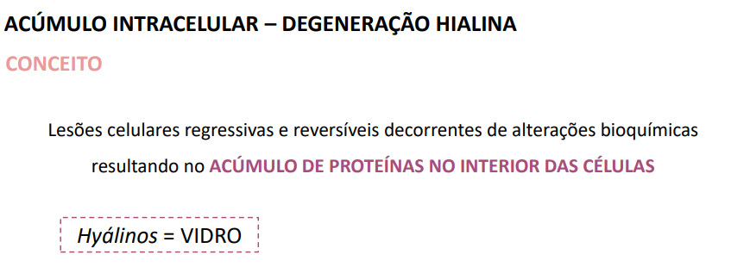
Vias para acumulo de proteína: falha na bomba Na+/K+
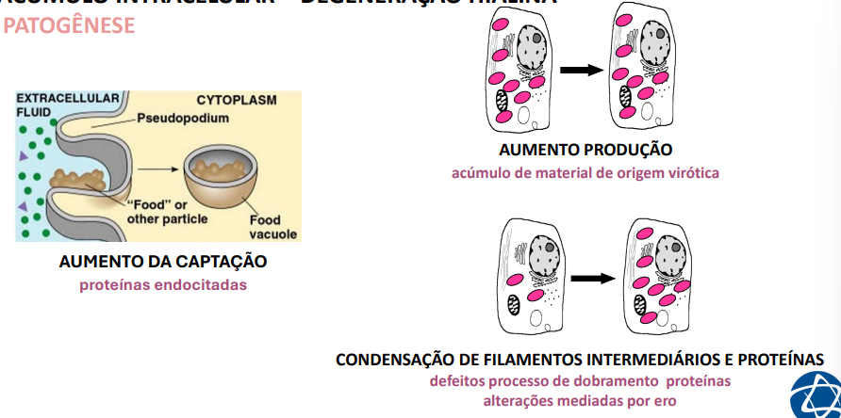
- Dependendo da causa do acumulo de proteína a degradação hialina vai ter uma classificação.
- CORPÚSCULO DE MALLORY-DENK: hepatócitos
- CORPÚSCULO DE COUNCILMAN-ROCHA LIMA: hepatócitos
- CORPÚSCULO DE RUSSELL: plasmócitos
- D.H. GOTICULAR: células renais
- DOENÇA CÉREA DE ZENCKER: musculo esquelético cardíaco
- CORPÚSCULO DE NEGRI: neurônios
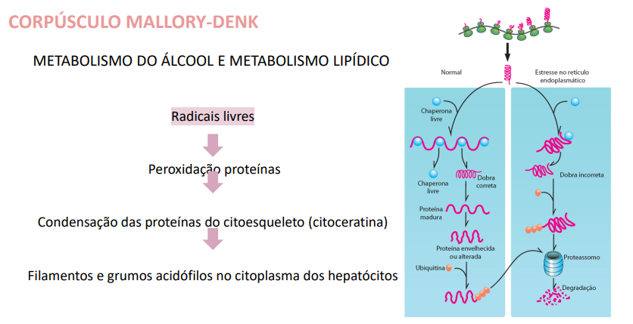
- Além de ter Esteatose degenreção de corpúsculo Mallory-Denk degeneração de citoesqueleto acumulo de proteína.
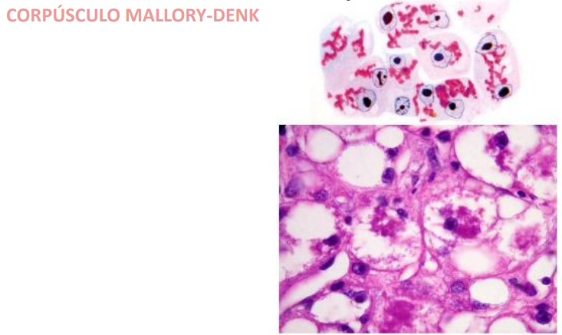
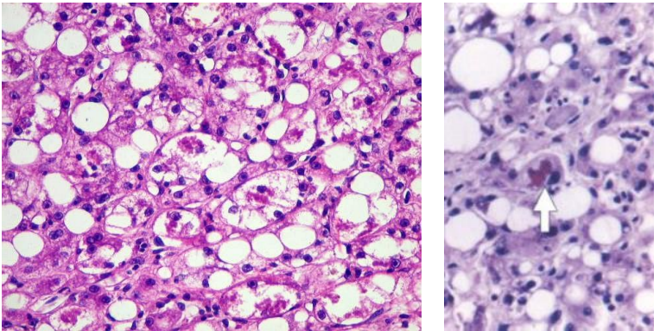
- Acumulo de proteína nesse rosa mais acentuado.
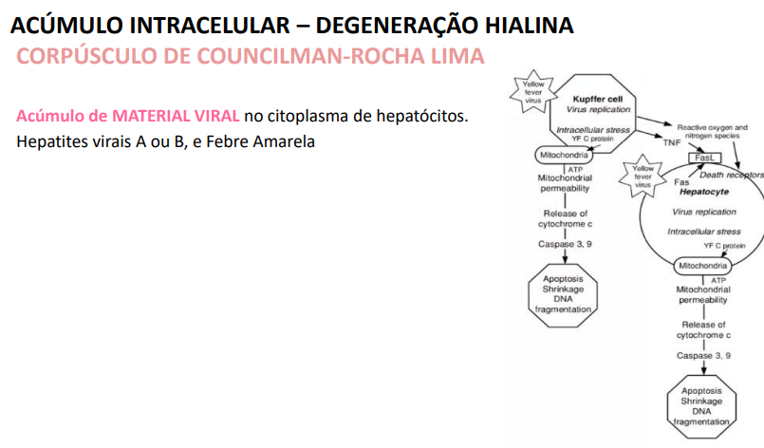
- Processo de apoptose núcleos glomerados
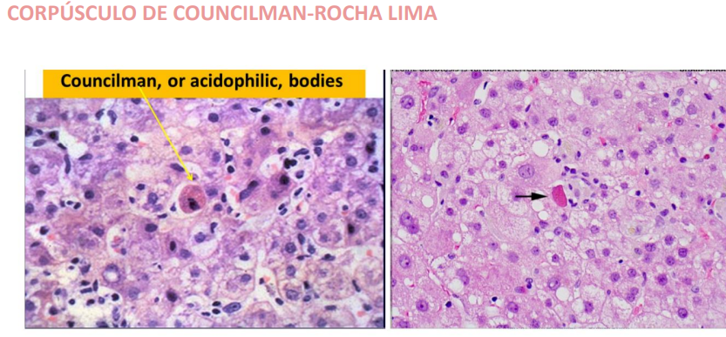
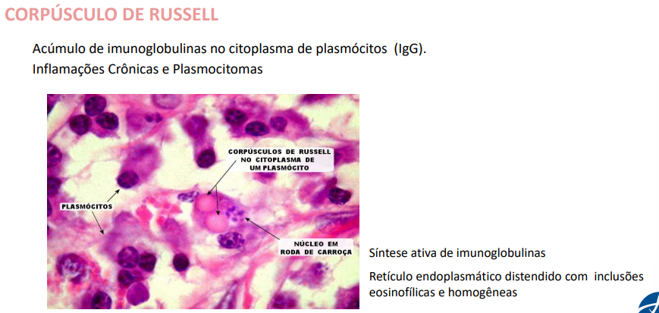
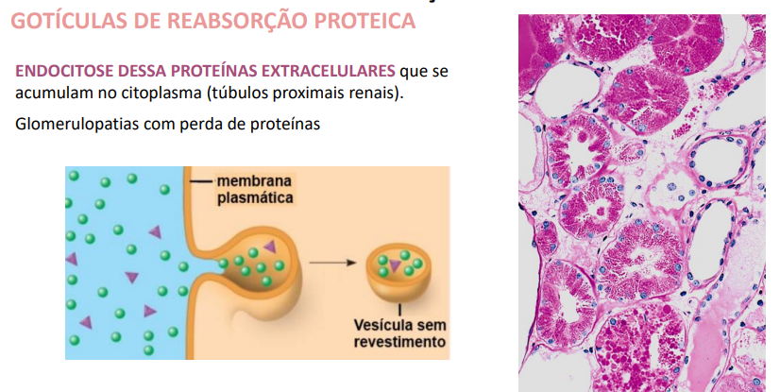
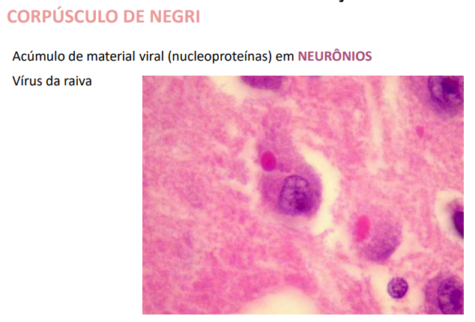
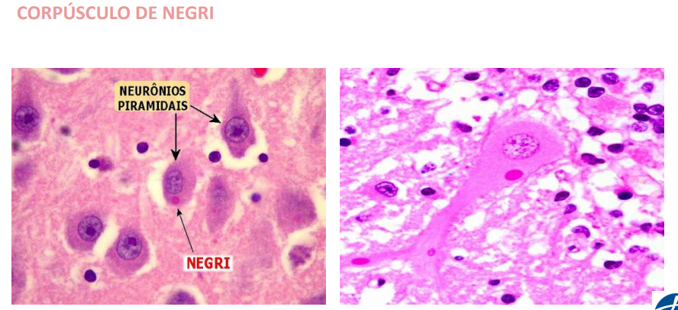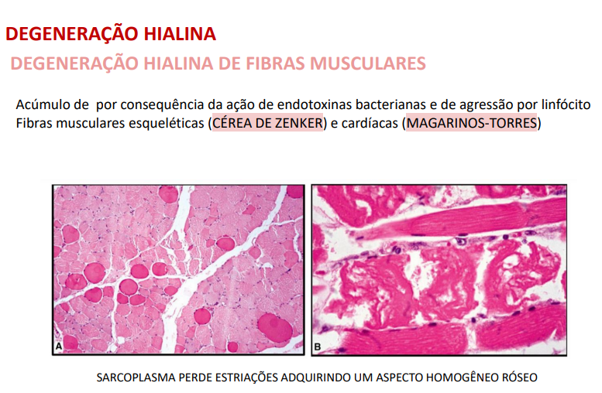
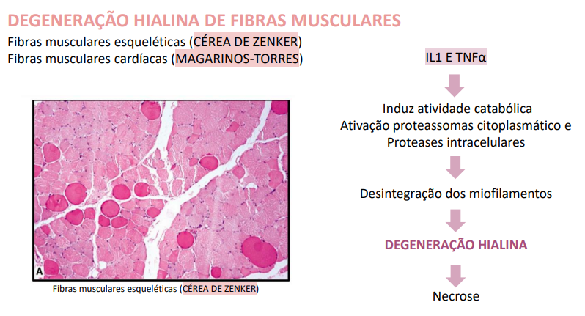
- Pelo processo inflamatório começa a desintegrar filamento contráteis (actina e miosina) acúmulo
